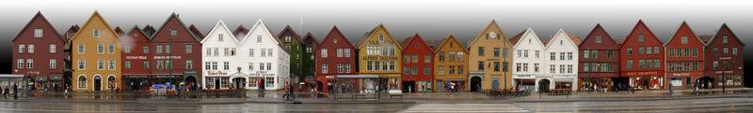

斯堪地那維亞系列

北歐五國冰島峽灣全覽16天(冰島住四晚)
~傑古沙龍冰河湖、雙峽灣遊船、雙百年貴族飯店、五大城市美食~
我們為什麼不走格陵蘭，因為我們知道冰島深度遊更值得～
我們為什麼不走北角，因為讓我們北歐行，走得更輕鬆、更深度～

瑞典SWEDEN～森林與湖泊的國度
烏托邦典範的國度，世界知名的諾貝爾獎亦是由瑞典知名化學家諾貝爾所設立的國際榮譽，瑞典每年都以盛大的儀式來頒發這項獎項。夏日的白夜、冬季的極光都是北歐特有的大自然景象，豐富的湖泊與森林，也讓當地擁有充足的精神生活以外，並能享有繁華的物質生活，將瑞典發展地更為富裕繁榮，可說是完美實現了。
★市政廳：面對梅拉連湖，是一棟106公尺的高塔，以紅磚砌成優美的外觀。而內部則以金箔馬賽克所裝飾的黃金大廳。是頒發諾貝爾獎之場所。
★瓦薩號戰艦博物館形狀保存完整的現存古老軍艦。於1628年進行處女航時曾經沉沒，而在1961年被打撈起來，重新整修。
★造訪座落於梅拉倫湖中的皇后島上德洛汀罕皇宮；淡紅色的壁面，迷人的庭園景緻，有北歐凡爾賽宮之稱，自1981起現任國王及其家人也開始居住於此，成為瑞典的夏宮。

芬蘭FINLAND～聖誕老人的故鄉、千湖之國
芬蘭國土面積有三分之一位於北極圈內，湖泊與森林覆蓋了芬蘭三分之一的國土面積，除了森林以外，芬蘭的湖泊之多又稱為千湖之國。由於其中又有部分面積位處極地，最北方一年當中約有70天的永晝，11月以後，則是一片白藹藹的銀色世界，純淨的北國風光，在芬蘭一覽無遺。

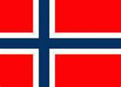挪威NORGE～維京海盜、冰河、峽灣之國
是一個狹長多山的國家，峽灣之多也是世界奇觀，其中有一些峽灣裡的瀑布，高度甚至超出尼加拉瀑布四倍以上，成為挪威海岸獨樹一幟的特殊景觀，挪威處處都被掛著新生代第四紀的冰河遺跡，其中的約斯達冰河覆蓋面積廣大，是冰島以外，歐洲最大的冰原。挪威面臨大西洋國名Norway意謂歐洲大陸通往北方的必經之道。也是北方最大的航運國。古代挪威的諾德克人即屢次攻擊不列顛群島和西歐海岸，而諾德克人因為當年居住在Vik海灣，所以「維京」（Viking）也就成為「海盜」的代名詞了。

丹麥DANMARK～童話王國．美人魚的故鄉
丹麥是童話大師安徒生的祖國，哥本哈根的美人魚銅像在1913年塑成之後，就成了丹麥的象徵。整潔、細緻、優美是大部分遊客對丹麥的第一印象。市區的廣場上噴泉、雕像、鮮豔繽紛的花朵與四處翱翔的白鴿，讓這個國家散發著祥和氣氛。

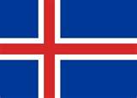冰島ICELAND～冰火交融的北極島國
冰島地形特殊，雖然國名為「冰」島，島上卻有兩百餘座火山，火山活動的頻繁也使得冰島成為世界上溫泉最多的國家，首都雷克雅未克入冬後，溫泉的熱氣與寒冬的冷氣交融，使得全市大霧瀰漫，又被稱為「冒煙的海灣」。由於地近北極圈，夏季日照極長，冬季日照極短，秋冬還可見到極光，是個相當奇妙的國家。

特別企劃一：冰島四天四晚深度遊(南部海岸+東部海岸)
北歐市場獨家安排：冰島傑古沙龍冰河湖(JOKULSARLON)
傑古沙龍冰河湖屬冰河暖化湖，位於冰島東南部環島公路邊，介於霍芬鎮與史卡夫塔之間。大量的、色彩美麗的藍色浮冰緩緩流經傑古沙龍冰河湖而進入海洋，會形成這樣特殊的美景，湖口入海處由於有大量的魚類，因此可看到成群的海鳥以及海豹在此聚集出沒，除了拍照賞浮冰外還可搭乘水陸兩用船聽解說員的介紹。傑古沙龍冰河湖曾是許多電影的拍攝地，如《鐵達尼號》及007系列電影《雷霆殺機》、《誰與爭鋒》，以及《古墓奇兵》等，受歡迎的程度由此可知。

冰島探索：冰島南部及東部海岸特殊地理奇觀
冰島的觀光資源豐富，除了一般團體例行的金圈、藍湖和雪上摩托車之外，還有更多袐境值得您去探索。我們邀您前進冰島南部，造訪傑古沙龍冰河湖。搭乘水陸兩用船，零距離觸日漸消融中的萬年冰川；參觀被列為世界最美海灘之一的黑色沙灘，漫步黑亮通透的無垠海岸線；佇立冰島最高最美的史可加瀑布下，欣賞水瀑由六十公央高處奔流而下的磅礡氣勢。此外沿途還將經過的大冰原和震撼全球的艾法拉火山。相信這些迷人的風景，會秒殺您的底片。

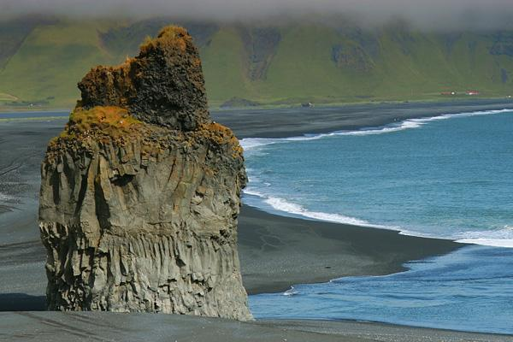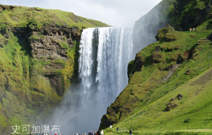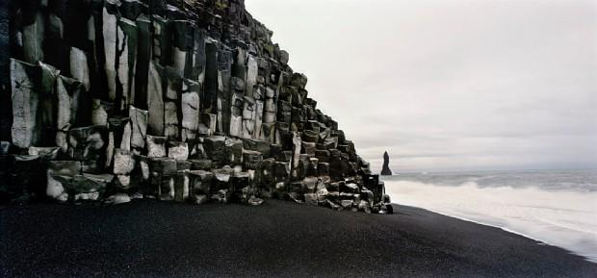

傑古沙龍冰河湖(JOKULSARLON)
屬冰河潟湖位於冰島東南部環島公路邊，介於霍芬鎮與史卡夫塔之間。大量的、色彩美麗的藍色浮冰緩緩流經傑古沙龍冰河湖而進入海洋，會形成這樣特殊的美景，湖口入海處由於有大量的魚類，因此可看到成群的海鳥以及海豹在此聚集出沒，除了拍照賞浮冰外還可搭乘水陸兩用船聽解說員的介紹。傑古沙龍冰河湖曾是許多電影的拍攝地，如《鐵達尼號》及007系列電影《雷霆殺機》、《誰與爭鋒》，以及《古墓奇兵》等，受歡迎的程度由此可知。

維克黑沙灘(black-sand beach)
曾被美國雜誌列名世界最美的10大黑沙灘之一，在冰島最南端有一座維克小鎮，這裡有一片神秘的黑沙灘，經常有攝製組到這裡取景拍攝外星球等科幻類型的影片。冰島黑沙灘的“沙”其實是顆粒狀的火山熔岩。這些熔岩顆粒沒有雜質，也沒有淤泥塵土，捧起一把，滿手烏黑，輕輕一抖，黑沙四散，手上卻纖毫不染。

史科佳瀑布(Skogafoss)
又稱為〝彩虹瀑布〞，寬度25公尺、高度60公尺，是冰島知名的大瀑布之一，瀑布旁的步道可登上高處俯瞰遼闊的原野景觀。

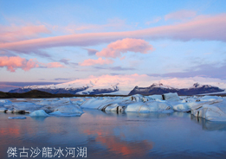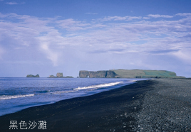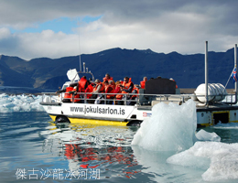
註：因冰島近年旅遊需求大於供給，故行程路線及飯店順序會以說明會資料為準，敬請見諒。

特別企劃二.北歐最舒適的住宿體驗
冰島部分：

Grand Hotel Reykjavik
現為冰島最大規模、最高檔的飯店，擁有314間客房，且僅需步行數分鐘即可抵達海岸線及市政廣場，交通方便。每間客房皆提供寬大舒適的空間及先進的衛浴設備，亦集合多樣化的商務、娛樂服務與設施，讓您在遙遠的國度，擁有賓至如歸的感動 –(如遇展期或客滿講安排其他同級飯店)
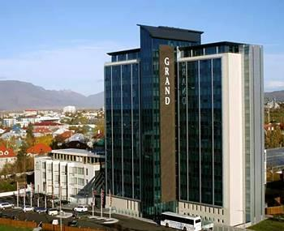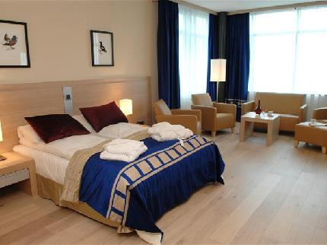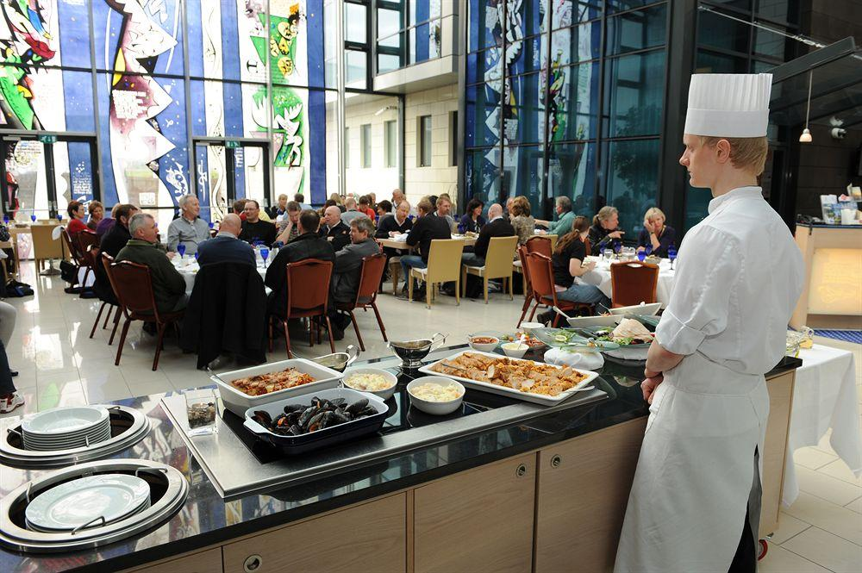

ICELANDAIR HOTEL REYKJAVIK NATURA
現為冰島高檔的飯店，酒店現代化的隔音客房均配有冰箱、書桌和衛星電視等標准設施。酒店還是冰島現代藝術展的舉辦地。 其他設施包括旅遊諮詢台和水療設施。亦集合多樣化的商務、娛樂服務與設施，讓您在遙遠的國度，擁有賓至如歸的感動 –(如遇展期或客滿講安排其他同級飯店)
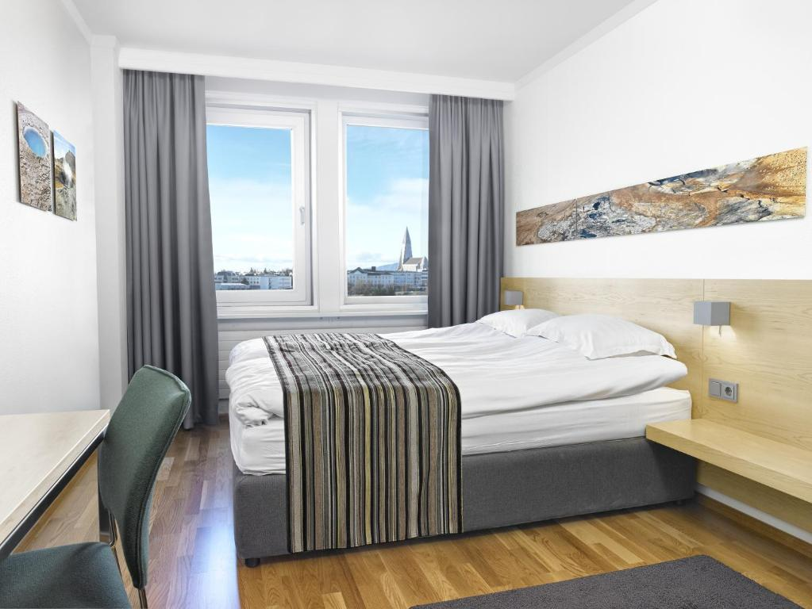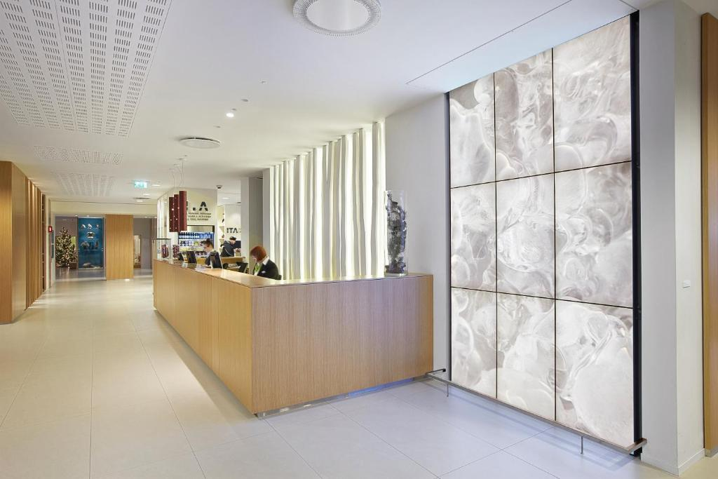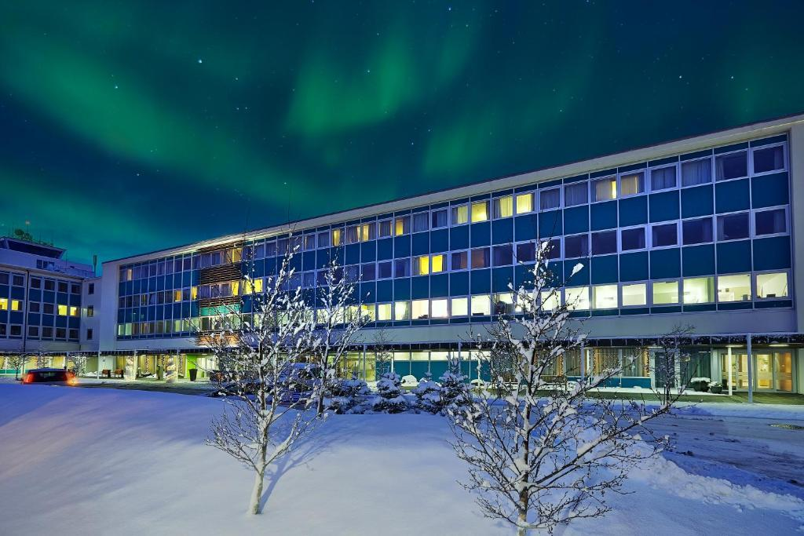

HOTEL KATLA
這家鄉間的酒店距離維克市區僅有5公里，設有寬敞的客房，享有冰川壯麗的景色。客人可以免費使用室外熱浴盆和1家健身中心。Hotel Katla酒店裝飾典雅的客房設有1張辦公桌和帶有線及衛星頻道的電視。客人可以在大堂區享用免費無線網絡連接。酒店的內部餐廳供應自助早餐和當地特色晚餐。晚餐後，酒店的酒吧可供客人小酌一杯。酒店的工作人員可以幫助客人安排當地活動，例如在冰川上騎馬、雪地摩托車或有導遊帶領的步行活動。酒店距離維克的黑沙海灘和維克高爾夫球場均為大約5分鐘的車程，距離森林博物館有30公里。(如遇展期或客滿講安排其他同級飯店)

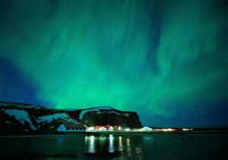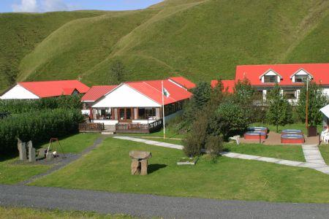

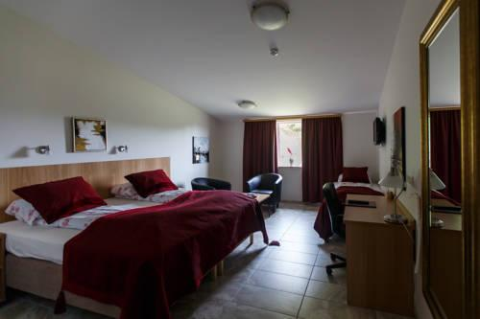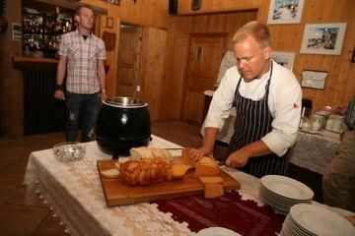

峽灣區部分：
入住峽灣區百年貴族飯店：
HOTEL KVIKNES
Kviknes家族於1877年買下這家飯店，現已成為挪威最頂級飯店之一。Hotel Kviknes 座落於松恩峽灣岸邊(巴勒斯坦小鎮)，地理位置非常優越，因此，幾十年來不乏名人志士慕名來此下榻。此外，內部裝飾也是頗具特色，許多美麗的小飾品、各類藝術珍品及精美油畫，是古董收藏家門夢想中的寶藏閣。(如遇展期或客滿講安排其他同級飯店或退費30歐)

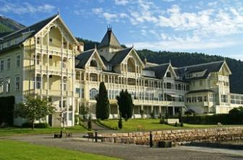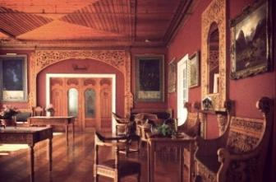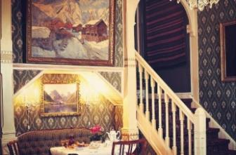

UNION HOTEL
UNION HOTEL由Mielva家族的第四代傳人直接管理，飯店大廳可以觀看到世界最美麗的峽灣，同時現在也被納為聯合國世界遺產名錄的蓋倫格峽灣，的美麗景色。飯店內的餐食(一宿二泊)更是一絕，讓您坐擁美景佳餚!! (如遇展期或客滿講安排其他同級飯店或退費30歐)

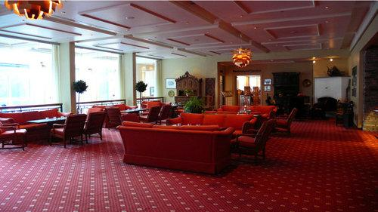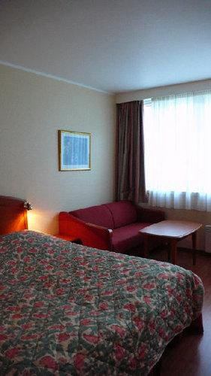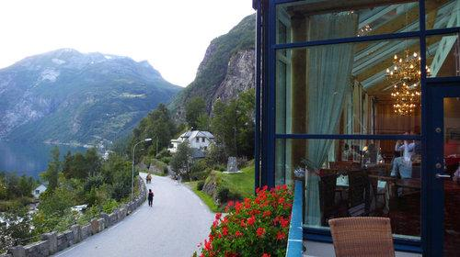

HAVILA HOTEL GEIRANGER
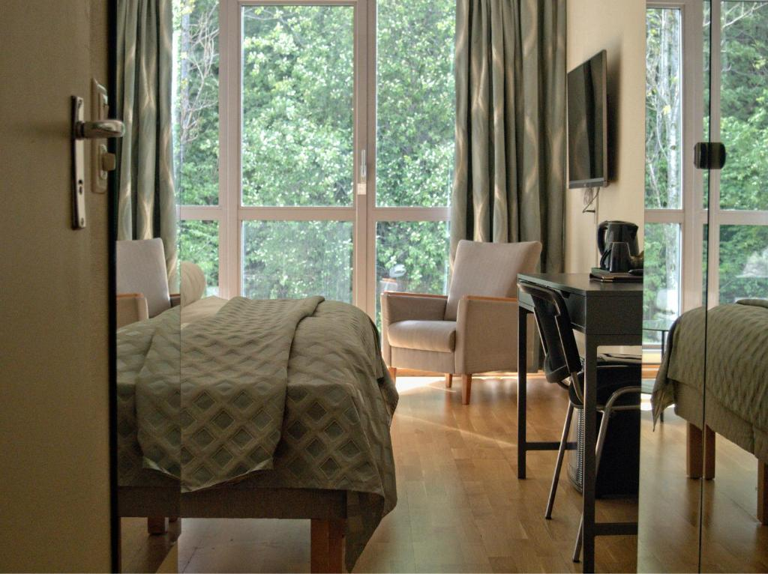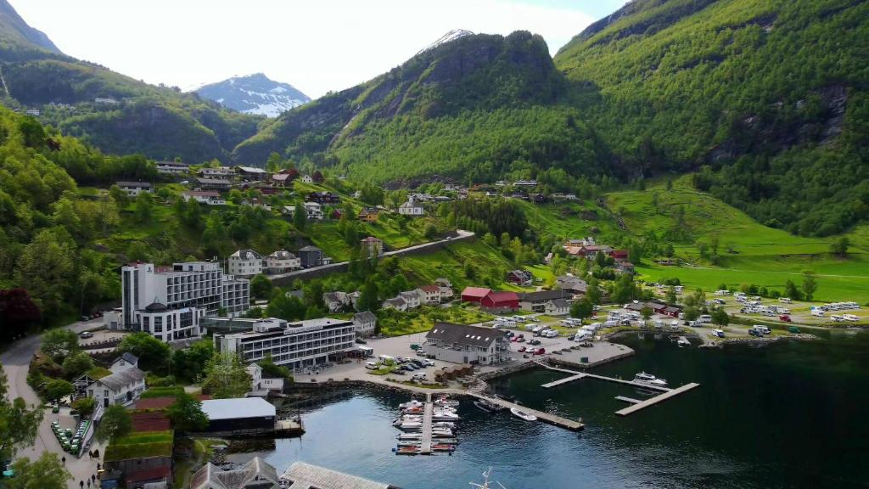這家旅館享有被聯合國教科文組織列為世界遺產。飯店提供免費無線上網。 所有客房均設有私人衛浴和平面電視。Havila Hotel Geiranger 酒店的歷史可以追溯到 1860 年代。部分客房享有蓋朗格峽灣（Geiranger Fjord）的景緻。飯店的露臺也享有峽灣和山脈的全景。蓋朗格峽灣哈維拉酒店設有 2 間餐廳。餐廳提供單點菜單和戶外休息區。休閒的Restaurant Skageflå 餐廳供應挪威特色菜餚，擁有傳統的裝飾。
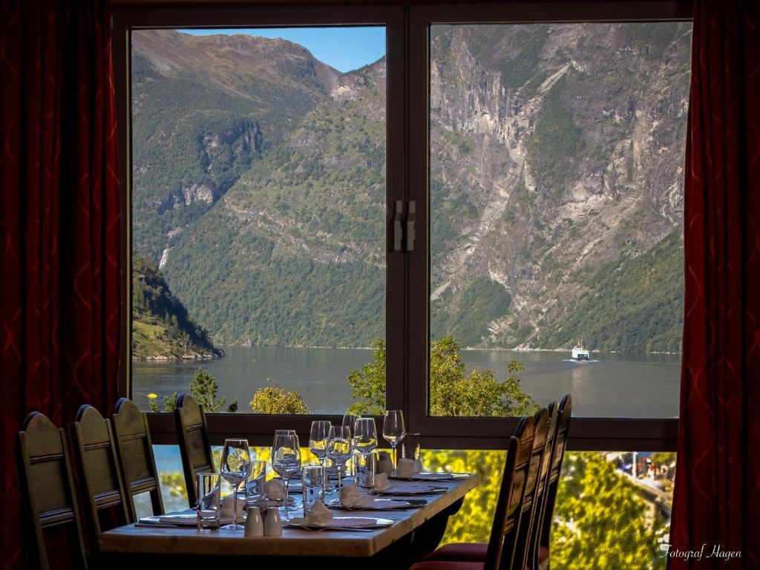
註：因冰島近年旅遊需求大於供給，故行程路線及飯店順序會以說明會資料為準，敬請見諒。

大城市部分：
＃.在瑞典斯德哥爾摩地區為您安排北歐最大連鎖酒店集團SCANDIC之一的SCANDIC INFRA CITY您體驗北歐人生活的極簡風。(如遇展期或客滿講安排其他同級飯店)
＃在丹麥哥本哈根地區入住SCANDIC COPENHAGEN HOTEL(如遇展期或客滿講安排其他同級飯店)
註：如遇上述飯店客滿，將以同等級飯店替代，請以當團行前說明會公佈資料為準。

特別企劃三.：全台灣飛往荷蘭最佳的航班：五星級長榮航空
當您還在忍受外籍航空轉機的辛苦且空服員語言不通、沒有親切的服務時，搭乘世界十大安全航空的長榮航空是您最佳首選；長榮航空於2016獲SKYTRAX RESEARCH顧問公司評為五星級航空公司，是全世界第8家、台灣第1家獲得此航空界最高榮譽的航空公司，長榮航空把最好的品質以最細膩的手法呈現給旅客；規劃搭乘台灣之翼─長榮航空，公台語嘜ㄝ通。長榮航空每天早班機飛往荷蘭首都—阿姆斯特丹，當天即抵達阿姆斯特丹,免除機上過夜疲勞(多一天住宿)，回程是晚回班機，等於多玩一天，十足的完整14天，是其他航空公司不可取代的，完全滿足您的寶貴時間。

特別企劃四：我們給您最有特色的美食饗宴
1.全程早餐皆在飯店內享用豐富的北歐斯堪地那維亞自助式早餐(比美式好)。
2.獨家安排一國一特色美食
※瑞典：斯德哥爾摩老城百年餐廳
※芬蘭：赫爾辛基時尚餐廳
※挪威：峽灣區彭湃自助餐
※丹麥：北歐脆皮烤豬風味餐+飲料
※冰島：小龍蝦+手桿義大利麵
備註:以上餐廳如遇客滿將由其他餐廳替代
備註:龍蝦捕撈不易,如沒有則退餐費20歐元
3.午晚餐使用中式七菜一湯或西式套餐及自助餐之中西餐搭配，讓您吃得好、吃得飽，沒有吃不習慣的困擾！
特別企劃五：我們給您最佳的交通娛樂效果
★波羅的海遊輪
安排搭乘北歐5萬8千噸豪華郵輪：詩麗雅號郵輪SILJA LINE二人一室面海外艙，讓您深刻體驗波羅的海風情！(若安排到2人1室內艙則每人退費1000NTD)
★安排哥本哈根到雷克雅維克搭乘北歐內陸段，讓您省去拉車之苦！

★峽灣區最完整多元化的安排
＃雙峽灣遊船
1.索那峽灣全長205多公里，是世界最長、最深的峽灣。峽灣內部有許多值得一看之處。有時從船上還能看到野生海豹。
2.蓋倫格峽灣全長15公里，兩岸聳立著海拔 1500 米以上的群山。位於卑爾根北部的蓋倫格峽灣是世界上屈指可數的觀光勝地之一，它向人們展示著自然的雄偉

＃峽灣觀景火車(挪威縮影Norway in nutshell)
火車之旅提供了觀賞挪威最原始、最宏偉自然風光的機會。這段高山觀景火車之旅是這裏被公認爲是世界上最吸引人、景致最壯觀的鐵路之旅。沿弗洛姆鐵路，您能看到挪威高山地質風景中最自然、最原始、最撼人的風光。

＃布麗斯達冰河電動車
搭乘電動車悠遊登上歐洲大陸最大的布麗斯達冰河，全長212公里，總面積大約487平方公里，遊覽北歐夏季冰河奇妙的風光。

★★【特別提醒：搭乘歐陸段航班，托運行李為每人一件限重約20-23公斤，隨身軟包行李(登機箱須另外付費約40-60歐元)會限制大小及材質，限重約7-10公斤，各航空公司均有不同規定，請依照航空公司規定辦理登機手續；如有不清楚之處，請出團前向領隊人員詢問，以免被收加重費。】

符號說明 ★入內參觀 ◎表示下車或行車觀光

第 01 天 桃園／曼谷／阿姆斯特丹 BR-075 0750/1925
今相逢自是有緣！今日於桃園國際機場會合，經領隊細心安排下搭乘豪華客機，於空服員的照料下，平穩的飛行中適度休息。中停曼谷一小時再飛阿姆斯特丹，抵達阿姆斯特丹後入住飯店休息。
早餐：機上精緻套餐 午餐：機上精緻套餐 晚餐：機上精緻套餐
宿：PARK PLAZA AMSTERDAM SCHIPHOL HOTEL或CROWNE PLAZA AMSTERDAM - SOUTH BY IHG或同級

第02天 阿姆斯特丹／斯德哥爾摩(市政廳、舊城區、皇宮、新城區)
搭乘班機抵達有「北歐威尼斯」之稱的斯德哥爾摩。斯德哥爾摩是一個擁有大自然恩賜的大都市，同時也是諾貝爾頒獎典禮所在地。由一個半島與十幾個島嶼組成，島嶼與湖水交錯，一幅水都的自然美景躍然紙上，因此而有「北歐威尼斯」的美稱。首先展開市區觀光：★市政廳，面對梅拉連湖，是一棟106公尺的高塔，以紅磚砌成優美的外觀，她曾被譽為「20世紀歐洲最美的建築物」。這座建築物興建之初，是為了代表瑞典、丹麥與挪威三國的合作，現在市政廳的◎藍廳，是諾貝爾獎頒獎後舉行慶祝宴會的場所，◎金廳則是諾貝爾獎典禮後舉行慶祝舞會的場所。爾後前往◎舊城區，參觀那裏有金碧輝煌的◎皇宮，氣勢不凡的大教堂和高聳入雲的尖塔，而狹窄的大街小巷顯示出中世紀的街道風采。在◎新城區，則是高樓林立，街道整齊，蒼翠的樹木與粼粼的波光交相映襯。在地面、海上、空中競相往來的汽車，輪船，飛機，魚鷹，海鷗，給城市增添了無限的活力！而遠方那些星羅棋佈的衛星城，更給人們帶來一抹如煙如夢的感覺。
早餐：飯店內英式早餐或餐盒 午餐：中式七菜一湯+水果或發餐費15歐
晚餐：斯德哥爾摩老城百年餐廳
宿：SCANDIC INFRA CITY或CLARION HOTEL STOCKHOLM或同級

第03天 斯德哥爾摩(運河遊船、德洛汀罕皇宮、瓦薩號戰艦博物館)++詩麗雅號郵輪++赫爾新基(芬蘭)
早餐後搭乘★運河遊船在彎曲的海上水道之間，沿途欣賞斯德哥爾摩風光，造訪座落於梅拉倫湖中的皇后島上★德洛汀罕皇宮(DROTINGHOLM)；淡紅色的壁面，迷人的庭園景緻，有北歐凡爾賽宮之稱，自1981起現任國王及其家人也開始居住於此，成為瑞典的夏宮。午餐後參觀★瓦薩號戰艦博物館，形狀保存完整的現存古老軍艦。於1628年進行處女航時曾經沉沒，而在1961年被打撈起來，重新整修。下午傍晚前往碼頭搭乘北歐豪華★詩麗雅SILJA號郵輪。吃水５萬８千噸，穿越波羅的海，沿途可欣賞渡假休閒小木屋。帆船、小舟不時地穿梭於海面上在再加上方小島風光，構成了一幅美麗圖畫！續而航向一個擁有大自然恩賜的大都市—赫爾新基。郵輪上可盡情享受最華麗的招待，您可在船上的免稅商店採購物美價廉的商品，或可盡情享受北歐式的夜總會；另有無限享用的自助餐或西式套餐，果汁、紅白酒無限暢飲。夜宿豪華遊輪。
備註:如遇德洛汀罕皇宮客滿則退費10歐
早餐：北歐自助式早餐 午餐：瑞典風味套餐 晚餐：郵輪北歐海盜式自助餐或西式套餐+飲料
宿：詩麗雅號郵輪(二人一室面海外艙)(備註：若安排到2人1室內艙則每人退費1000NTD。)

第04天 赫爾新基／奧斯陸(挪威)
早晨於遊輪上享用豐盛的海盜式早餐後，下船前往有『波羅的海的少女』之美譽亦是芬蘭首都─赫爾新基。她位於芬蘭灣北岸的海岬上，是全國重要的輸出港及造船中心，白色現代建築點綴在碧綠的林間，有"北歐白色之都"之美譽，此城市擁有俄羅斯時期的遺跡和近代化的建築蘊釀出歐洲數一數二的美麗景
觀。抵達後專車接往市區觀光：★西貝流士公園：乃為天才作曲家西貝流士的紀念公園。彷彿突如出現於樹木之間的不銹鋼管，以及他的肖像都非常值得一看。◎白色大教堂：是赫爾新基的地標。為一路德教會，綠色圓頂和白色外牆的對比色設計得非常美觀。★岩石教堂：紀念芬蘭國歌『芬蘭頌 』的音樂家而建亦稱為芬蘭蒂亞大廳，是赫爾新基表演的大會場。爾後搭機飛往前往挪威－奧斯陸。
早餐：豪華遊輪內自助式早餐 午餐：赫爾辛基時尚餐廳 晚餐：西式套餐或發餐費15歐
宿：CLARION HOTEL&CONGRESS OSLO AIRPORT或THON BRISTOL HOTEL 或同級

第05天 奧斯陸(市區觀光) －里里哈默－蓋倫格峽灣百年貴族飯店
今日展開奧斯陸市區觀光：★福格納公園，園內共有近200件維格蘭大師所創作的人體刻和銅雕，個個栩栩如生猶如真實般地呈現出人生百態。尤以表現人類一生的〝巨石柱〞喜怒哀樂淋盡致，表現了人從出生至死亡的各個時期的情況，給觀眾以許多有關人生的啟示，因而有人稱之為『人生旅途公園』，更讓參觀者自行發揮想像力，去感受個中的真味。◎卡爾約翰斯大道，是最熱鬧的市區大街，兩旁盡是奧斯陸最棒的餐廳、咖啡廳及購物商店，亦曾是孟克、維格蘭等藝術家的漫步路線，奧斯陸也因這些藝術家而揚名國際。接著前往◎奧斯陸歌劇院 (Oslo Opera House)，是世界第一座可以在屋頂上漫步的歌劇院！是挪威國內最大，利用太陽能供電的環保建築，由3萬6千塊義大利大理石及花崗岩舖成的斜坡，是歌劇院的白色屋頂，猶如從峽灣中拔起的冰山，或一塊巨大的水上浮冰。人們可以輕鬆自在，或坐或躺，曬太陽看書，也可漫步上頂端，俯瞰整座城市和峽灣。接著往西北方向穿越挪威中部山地前進，沿途佈滿山谷、瀑布、溪流、雪峰、冰川和峭壁上的村莊聚落，編織成了一幅令人經驗的景色。里里哈默天然的環境，讓此城成為冬季奧運的舉辦地之一，◎司特加達(STORGATA)徒步街因保存良好的木造建築而大受歡迎、◎野外民俗博物館，是一保存有許多不同年代的挪威傳統建築，也是讓您一次瞭解挪威建築的最佳戶外教室。爾後前往老鷹之路，鳥瞰風景最壯麗的蓋倫格峽灣。夜宿峽灣區百年頂級貴族飯店。(如遇客滿會安排其他同等級飯店或退費30歐)
早餐：北歐自助式早餐 午餐：中式七菜一湯+水果 晚餐：飯店內自助餐或套餐
宿：UNION HOTEL或HAVILA HOTEL GEIRANGER或同級百年貴族飯店

第06天 蓋倫格峽灣百年貴族飯店－蓋倫格峽灣遊船－布麗斯達冰河－百年頂級貴族飯店
今日搭乘★遊船穿遊在挪威最美麗的峽灣─蓋倫格峽灣，峽灣中除了險峻的深谷，還有瀑布、雪峰、冰
川和峭壁上的村莊聚落，編織成了一幅令人驚艷的景色，其中以"七姐妹"瀑布最吸引人。爾後經歐洲最
深的宏寧達湖及歐登谷地前往布麗斯達冰河區，展開精彩的冰河體驗之旅，安排搭乘★四輪傳動車遊覽
北歐夏季冰河奇妙的風光。途中可欣賞壯觀的布麗斯達瀑布及冰河美景，即使觀看終日亦不厭倦。夜宿
峽灣區百年頂級貴族飯店。備註: (如遇客滿會安排其他同等級飯店或退費30歐)
早餐：北歐自助式早餐 午餐：峽灣區自助餐或套餐 晚餐：飯店內自助餐或套餐
宿：KVIKNES HOTEL或ALEXANDRA HOTEL LOEN或同級百年貴族飯店

第07天 百年頂級貴族飯店－索那峽灣遊船－峽灣森林火車(挪威縮影)－卑爾根
今日首先進入挪威峽灣區風景如畫的古德凡根碼頭，搭乘★遊船巡禮世界最長最深的峽灣─索那峽灣，綿延200多公里，最深處達1308公尺，高聳的峭壁2405公尺高，也是歐洲最狹窄之峽灣，兩岸山壁緊聯相距咫尺，因地型獨特及雄偉的景觀，與蓋倫格峽灣並稱為挪威峽灣地型中最美、最壯麗峽灣。故聯合國(UNESCO)將這兩條峽灣列為世界自然遺產。爾後安排搭乘★高山森林火車(挪威縮影)穿越絕壁峽谷，讓您體驗迎面而來的高崖絕璧之刺激，那將是另一次感受峽灣地形的鬼斧神工。高山景觀火車～FLAM-MYRDAL-VOSS這段火車路線堪稱是世界最陡最長也最精彩的一段；一面高山峻嶺一面谿谷，農莊星羅點綴其間，其最精華景點是KJOSFOSSEN瀑布，列車會暫停於此，讓遊客拍照。隨後前往座落於西海岸峽灣線上的港灣之城─卑爾根。
早餐：北歐自助式早餐 午餐：峽灣區自助餐或套餐 晚餐：飯店內自助餐或套餐
宿：QUALITY EDVARD GRIEG HOTEL或SCANDIC ORNEN或同級

第08天 卑爾根(露天漁市場、漢薩古航運倉庫、登山纜車)／哥本哈根(丹麥)
上午展開卑爾根精彩的參觀行程，造訪有趣的◎露天漁市場；卑爾根最古老的建築◎聖瑪莉教堂：建於12世紀的宗教建築，有著挪威最早的彩繪玻璃◎舊市街的老房舍令您恍若回到19世紀裏；港口北岸的木造房屋為1979年即列為世界文化遺產的◎漢薩古航運倉庫，此碼頭區曾為漢薩同盟時期的重要貿易商港，也是來卑爾根的旅客必到之處。特別安排搭乘★登山纜車，這將是欣賞卑爾根的最佳地點﹝素有挪威全國景色最美的觀景台﹞，可將挪威西部峽灣海岸盡收眼底。爾後安排搭機飛往丹麥首都哥本哈根。
早餐：北歐自助式早餐 午餐：中式七菜一湯+水果 晚餐：北海丹麥風味套餐
宿：SCANDIC COPENHAGEN HOTEL或RADISSON BLU SCANDINAVIA或同級

第09天 哥本哈根(丹麥)
早餐後，前往★玫瑰宮(ROSENBORG)，這座荷蘭式文藝術興建築原是皇室的行宮，原本只是小小的夏日行宮，因受到克里斯提安四世的垂愛，從1606~1634年間漸次擴充、改建。1883年起玫瑰宮正式開放為博物館，從開放參觀的24間房間裡，可窺得文藝復興時期王室的生活起居狀況，二樓以長廊盡頭的象牙王座最吸引眾人目光，兩頭銀獅所護衛的王座，是世代丹麥國王的加冕座椅。鑲滿藍寶、鑽石、紅寶的皇冠，是170年來的丹麥皇室象徵。接著我們來到風光名媚的★濱海公園，參觀安徒生童話描述之◎小美人魚銅像，她是丹麥2011世界博覽會的城市代表，在她身後所發生的淒美故事，讓許多人在第一次看到這座美人魚像時，深深為她纖細柔弱而感到心痛。◎女神噴泉，位於蘭蓋利尼耶步道上的噴泉，這是一個以北歐神話中的女神蓋菲歐為主題的美麗噴泉。◎市政廳：有一高達106公尺的鐘塔，成了顯目的地標，這是一座富有中世紀丹麥風格及義大利文藝復興色彩的建築物。市政廳廣場是夏日各項節慶活動的重要地點 四周有不少小販 是許多遊客佇立休息的地方。◎行人徒步區(STROGET)是哥本哈根重要的購物街，整條徒步街商店櫛比鱗次，包括丹麥精品或設計商品，或HERMES、 CHANEL、LV、GUCCI、MONT BLONC等世界名牌，也有德國雙人牌或瑞典H&M連鎖百貨公司。
早餐：北歐自助式早餐 午餐：中式七菜一湯+水果 晚餐：北歐脆皮烤豬風味餐+飲料
宿：SCANDIC COPENHAGEN HOTEL或同級

第10天 哥本哈根(丹麥)／雷克雅維克(冰島) (藍湖溫泉BLUE LAGOON或天空之湖 SKY LAGOON或SECRET LAGOON秘密溫泉)
早餐後，搭機飛往冰島首府─雷克雅維克。帶您導覽雷克雅維克市區觀光，我們帶您走訪城市中重要的景點，如︰雷克雅維克的地標◎赫瑞斯克雅教堂、造型有如花瓣、供應全市民暖氣系統的◎珍珠樓，以及特約寧湖區的◎市政廳與◎國會大樓及◎美俄高峰會議屋。之後前往首都雷克雅未克西南35公里，為一方圓３公里的露天天然溫泉－藍湖溫泉(BLUE LAGOON) 或天空之湖(SKY LAGOON)或秘密溫泉(SECRET LAGOON)，溫泉湖的形成非常特別，海水經過地下高熱火山融岩層而吸收熱量來發電，水中含化學與礦物結晶，被冰島醫學家證明可舒解精壓力與某種療效。泉水呈淡藍色成的巨大溫泉浴場，面積有四個足球場大，該湖的溫泉含有大量的礦物質，具有美容與消除疲勞的功效，可以盡情享受露天洗溫泉之樂。【今天請務必攜帶泳衣ㄡ】
早餐：北歐自助式早餐 午餐：發放餐15歐元 晚餐：中式七菜一湯+水果
宿：GRAND HOTEL REYKJAVIK或ICELANDAIR HOTEL REYKJAVIK NATURA或同級

第 11天 雷克雅維克－金環之旅－朗格冰川(冰原雪車)－塞爾佛斯SELFOSS(海德拉)
今日展開最受歡迎的“金環風景線之旅”，你可欣賞冰島奇特的地形－冰火交融的島國，全島約有200座火山，是世界上火山活動最頻繁的區域之一，且以擁有巨大冰河著稱，景色讓您心曠神怡，延途欣賞火山地形、湖泊、草原等特殊景觀，◎古佛斯黃金瀑布是冰島第二大瀑布，略為靠近瀑布旁，就能感受到他的磅礡氣勢。與古佛斯溫泉泉區相距不遠的是◎蓋歇爾間歇噴泉，泉水數分鐘便噴發一次，最高時可達六十公尺，景象十分壯觀。◎國會山國家公園是世界上最古老議會的所在地，也是歐美板塊的交界。十八世紀時，因板塊運動造成的火山和地震而被摧毀，在此您可見到仍持續擴大中的歐美板塊裂隙，結束金環之旅，您即可瞭解形成整個冰島獨特地形的狀況，並欣賞難得一見的大自然極地風光，人生難得的經驗，讓您印象深刻。下午特別安排前往冰島著名的『朗格冰川』，沿途有峽灣風光、河流深入地底。抵達後，特別安排★冰原雪車，在朗格冰川探索它的根源，我們坐上冰原雪車，將帶我們到歐洲的第二大冰川～朗格冰川的頂部，體驗這粗曠扎實的冰川，了解它的運動，形成冰切的裂隙，以及如何融水形成的河流和潟湖。此外，我們將親眼目睹冰川正在融化，見證全球暖化。有別於市場的雪上摩托車，帶您更深入冰原（許多的景點是摩托車無法到達的）。
早餐：北歐自助式早餐 午餐：金環自助餐 晚餐：飯店內自助餐或套餐
宿：HOTEL SELFOSS或STRACTA HOTEL或同級

第12天 塞爾佛斯(海德拉)－傑古沙龍JOKULSARLON－霍芬(斯卡夫塔山冰川)－維克VIK(杜猴雷)
上午我們特別安排前往◎傑古沙龍冰河湖(JOKULSARLON)，搭乘★水陸兩用船，零距離親近萬年古冰。傑古沙龍冰河湖位於冰島最大的瓦特那冰原前緣，二十世紀初時，原本並沒有這座冰河湖，然而隨著工業的發展，溫室效應導致全球暖化，瓦特那冰原也日漸融化，前端部分便形成了冰河湖。可以說，傑古沙龍就是全球暖化的例證。靜立湖畔，遠處斑斑雪白的山峰和岸邊黑色的沙岩形成強烈的對比；遊湖時，湖中四散漂浮的冰雪在日光的折射下，散發出冰藍的光芒。近年來溫室效應加強，冰河融化的速度也隨之變快，或許在未來的某一天，瓦特納冰原也將消逝無蹤。我們來到◎斯卡夫塔山冰川，佔地4800平方公里，有地球上最奇異最超現實的景色。整個地區是在水與火的不斷對抗作用下形成的，生長著蒼翠茂盛的樺樹林，周圍則是黑色沙漠、冰川河，瓦特納冰川的冰舌是一條條龐然大物，讓人感嘆自身何其渺小。下午前往維克的途中，我們經過一片神秘的◎黑色玄武岩沙灘(BLACK SAND BEACH)，經常有劇組到這裡取景拍攝外星球等科幻類型的影片。冰島黑沙灘的“沙”其實是顆粒狀的火山熔岩。這些熔岩顆粒沒有雜質，也沒有淤泥塵土，捧起一把，滿手烏黑，輕輕一抖，黑沙四散，手上卻纖毫不染。
早餐：北歐自助式早餐 午餐：冰島精選套餐 晚餐：飯店內自助餐或套餐
宿：HOTEL HVOLSVOLLUR或HOTEL DYRHOLAEY或HOTEL KATLA或同級

第13天 維克(杜猴雷)－南部海岸(情人瀑布、彩虹瀑布)－雷克雅維克(SUN VOYAGER鋼雕、音樂會議中心)
早餐後沿環島公路往南部海岸方向行駛。南部海岸線是冰島最溫暖的區域，道路兩旁有瀑布、草原、羊群和大片的海洋，遠處矗立著高山和白雪。重視環保的冰島沒有在這片土地上施加過多的人工雕琢，環繞在身邊的都是最純淨最自然的元素，讓人解放身心，感到舒適愉悅。而海邊的峭壁則孕育了多種鳥類。您可在附近漫步，欣賞被美國《Inlands Mazagine》列為世界十大海灘之一的美麗海岸線，幸運的話，還可以在這裡見到僅生活在高緯度地區的可愛神奇鳥(Puffin)。途中將經過氣勢磅礡的◎史可加瀑布(Skógafoss)，以及決不可錯過的◎塞里亞蘭瀑布(Seljalandsfoss)。返回雷克雅維克市區觀光，我們前往市區遊覽由著名藝術家JON GUNNAR ARNASON在海濱打造狀似維京船的◎SUN VOYAGER鋼雕以及2011年5月4日開幕的◎HARPA音樂會議中心、托寧湖及周圍的市政廳、國會樓以及霍爾格林大教堂。大教堂於1986年完工，高74.5公尺佇立於山丘上，其獨特的建築曲線，為該市著名地標。
備註:龍蝦捕撈不易,如沒有則退餐費20歐元
早餐：北歐自助式早餐 午餐：南部海岸烤羊肉風味餐 晚餐：小龍蝦+手桿義大利麵
宿：GRAND HOTEL REYKJAVIK或ICELANDAIR HOTEL REYKJAVIK NATURA

第14天 雷克雅維克／巴黎(輕旅行、購物樂)
今早迎著和煦的陽光，我們和美麗的冰島說再見，上午前往國際機場搭乘中段飛機返回巴黎。巴黎的多采多姿令人流連忘返，花都巴黎，我們都如此稱呼她。從羅馬人建設至今，已兩千多年的歷史，經年累月蘊積的文化、市容建設、市民素質，造就她成為時尚流行、文明、藝術、知識殿堂的代名詞，使巴黎「花都」之名當之無愧。今日您可經由領隊專業的精心規劃安排套裝的自費活動 當然今天也是妳要拜金一下的最後機會了！我們專車前往法國最大之★拉法葉百貨公司參觀，享受瞎拼之樂。巴黎老佛爺百貨公司Galeries Lafayette Paris，是歐洲最大的百貨公司。主體建築已超過百年的歷史，華麗的風格吸引人注目，以女性消費者為主要訴求，集結世界頂級的名牌如LV、卡地爾、Longchamps等以外，也是新銳設計師展示才華的首選。(貼心的提醒：法國單一商家消費金額超過100歐元，將享用有10~12%左右的退稅優惠，我們的領隊會專業的協助您辦理ㄡ！)
早餐：飯店內美式早餐 午餐：中式自助餐或發放餐15歐元 晚餐：法式田螺風味+水酒
宿：HILTON PARIS CHARLES DE GAULLE AIRPORT或RENAISSANCE PARIS LA DEFENSE HOTEL或同級

第15天 巴黎／桃園 BR-088 1120/0630+1
歡樂的好時光總是輕飄飄的溜走。浮雲遊子的心依舊浪漫，卻難捨依依不捨之情。意猶未盡的踏上歸途，結束此次豐富精彩歐洲旅程，飽滿的行囊中充實甜蜜的回憶取代了無數的憧憬，凝視窗外的蒼穹，心底悄悄的自己說：我會再回來，夜宿機上。。
早餐：飯店內美式早餐 午餐：機上精緻套餐 晚餐：機上精緻套餐
宿：豪華客機

第16天 桃園
今日飛抵桃園國際機場。抵達後團員互道珍重再見，平平安安歸向闊別多日的家園，結束充滿知性與感性的北歐五國之旅。
早餐：機上精緻套餐 午餐：敬請自理 晚餐：敬請自理
宿：溫暖的家 (適用日期：2025/04/01～2025/10/31)
《註：以上行程內容僅供參考，正確之行程、班機及飯店以說明會資料為準。》

